Bli medlem i RPG

Medlemsförmåner förutom trevlig gemenskap i den lokala föreningen är:

- 5 nr av SeniorPosten
- Förmånliga försäkringar
- Förmånskortet Smart Senior

Som medlem i RPG stöder du den enda av fem pensionärsorganisationer som har kristen värdegrund.

Vill du bli medlem:
Kontakta Ulla Lindén,
tel: 070-329 20 10
eller Arne Andersson
tel: 070-367 83 83

24 januari
Vad hände på ”Kalmar Nyckel”?
Karl-Gunnar Nordanstad Göteborg, berättar om fartyget, som tog de första svenskarna till Amerika och Nya Sverige
Vi börjar med ett kort årsmöte.

21 februari
Våra kyrkogårdar och olika gravskick
Kjell Helgesson, Sv.kyrkan, informerar om olika sätt för gravsättning och om skötsel och planering av kyrkogårdarna.

20 mars
Indonesien, batikens och ikatvävnadens land
Lennart Hildingsson, Rydöbruk, tar oss i ord och bild med till detta vackra land.

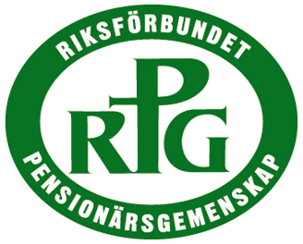

DAGSAMLINGAR
ONSDAGAR 14.30-16.00
EQUMENIAKYRKAN I SENNAN
VÅREN 2024

17 april
”Världens längsta blomsteräng”
Ebba Werner, biolog och naturvårdare från Halmstad, berättar i ord och bild om livet i Världens längsta blomsteräng.
Hur kan vi rädda våra vilda blommor, bin och fjärilar?

15 maj
Vi avslutar vårens samlingar med en utflykt till någon trevlig plats.
Mer info senare!

Välkommen att vara med på vårens samlingar!

